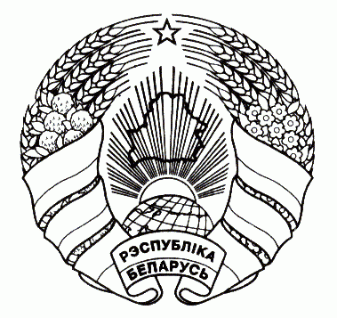
ГАРАДОЦКІ РАЁННЫ ГОРОДОКСКИЙ РАЙОННЫЙ ВЫКАНАЎЧЫ КАМІТЭТ ИСПОЛНИТЕЛЬНЫЙ КОМИТЕТ

РАШЭННЕ РЕШЕНИЕ

14 января 2019 г. № 26
г. Гарадок г. Городок

Об утверждении комплексного плана
мероприятий, направленных на принятие
эффективных мер по противодействию
незаконному обороту наркотиков,
профилактике их потребления, в том числе
среди детей и молодежи, социальной
реабилитации лиц, больных наркоманией
на территории Городокского района
на 2019 год

На основании статьи 11 Закона Республики Беларусь от 4 января 2014 года «Об основах деятельности по профилактике правонарушений», Декрета Президента Республики Беларусь от 28 декабря 2014 года № 6 «О неотложных мерах по противодействию незаконному обороту наркотиков», Городокский районный исполнительный комитет РЕШИЛ:
1. Утвердить прилагаемый Комплексный план мероприятий, направленных на принятие эффективных мер по противодействию незаконному обороту наркотиков, профилактике их потребления, в том числе среди детей и молодежи, социальной реабилитации лиц, больных наркоманией на территории Городокского района на 2019 год.
2. Управлениям и отделам райисполкома, сельским исполнительным комитетам, предприятиям, учреждениям и организациям района принять меры по обеспечению неукоснительного выполнения мероприятий в указанные сроки.
3. Контроль за выполнением настоящего решения возложить на заместителя председателя райисполкома Здольникову М.А.
4. Настоящее решение вступает в силу со дня его принятия.

Исполняющий обязанности
председателя Т.А.Воронко
Управляющий делами И.Д.Демьяненко

Семёнова 4 20 28
ЭЛЕКТРОННАЯ ВЕРСИЯ СООТВЕТСТВУЕТ ОРИГИНАЛУ

